公務人員保障暨培訓委員會培訓業務系統操作手冊
保訓會培訓業務系統網址
104.2.15製至至
https://web13.csptc.gov.tw/WebACMS
- 點選右邊「考試錄取人員線上申辦及查詢系統」
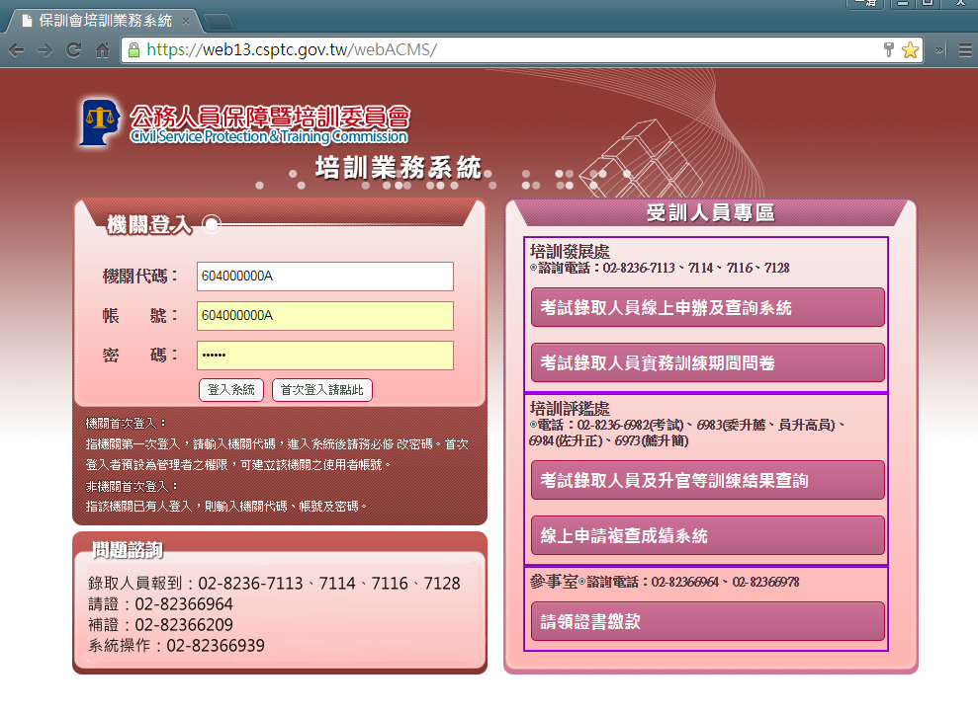
- 點選「申辦相關作業」「申辦登錄」
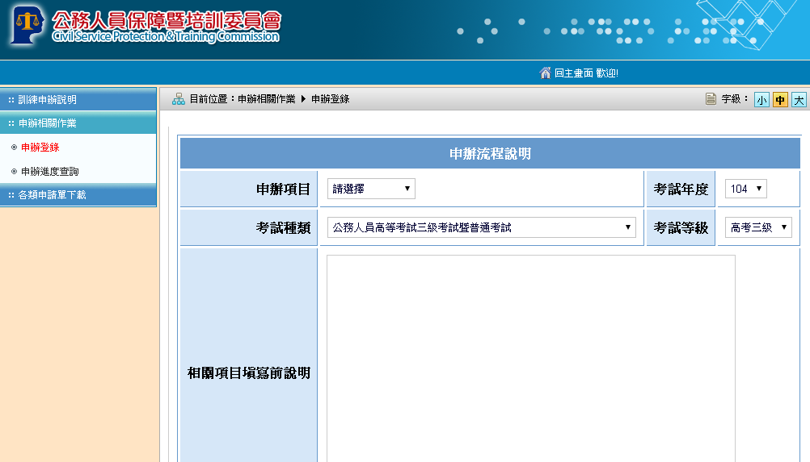

- 選擇申辦項目「保留受訓資格」或「補訓」或「重新訓練」、考試年度、考試種類、考試等級。
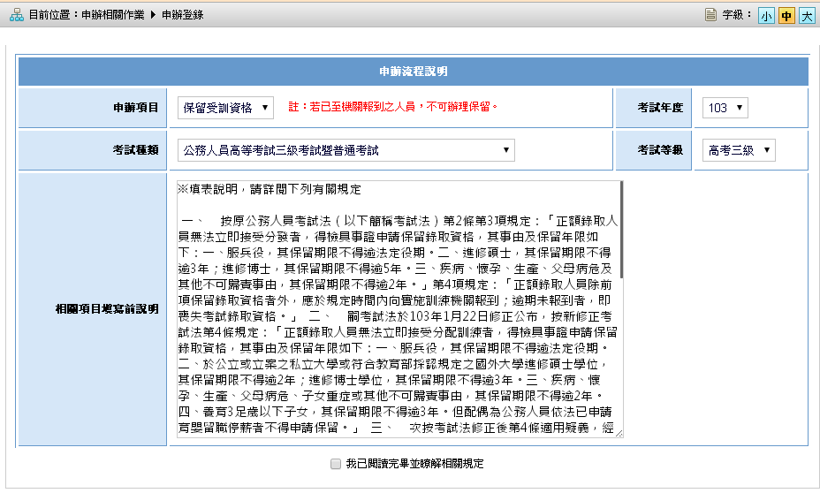
- 打勾「我已閱讀完畢並瞭解相關規定」，按下一步
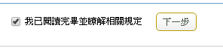

- 填寫資料內容
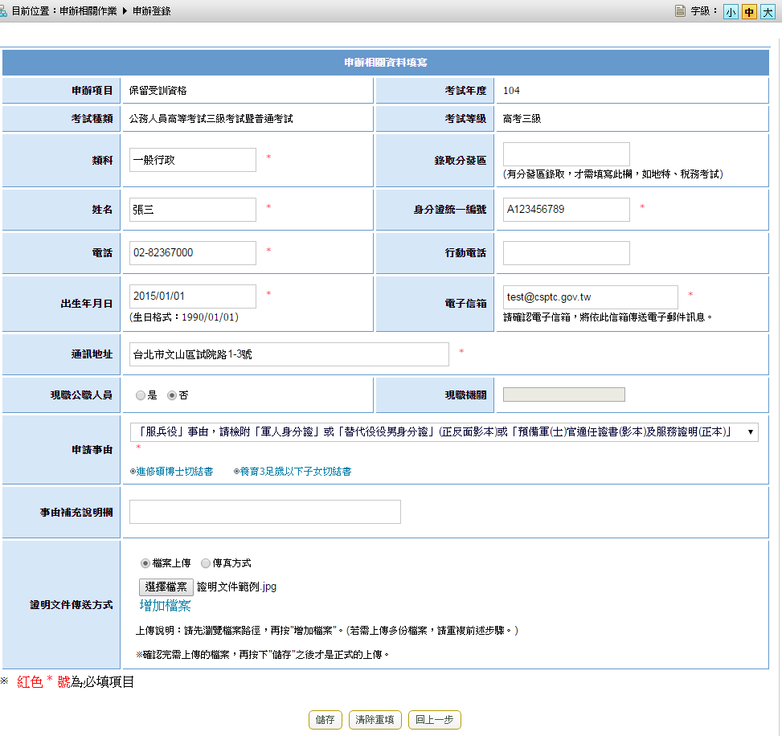
- 證明文件如選擇「檔案上傳」，請按「選擇檔案」上傳證明文件，上傳檔案後，記得按「增加檔案」，下方會出現您已上傳的檔案。
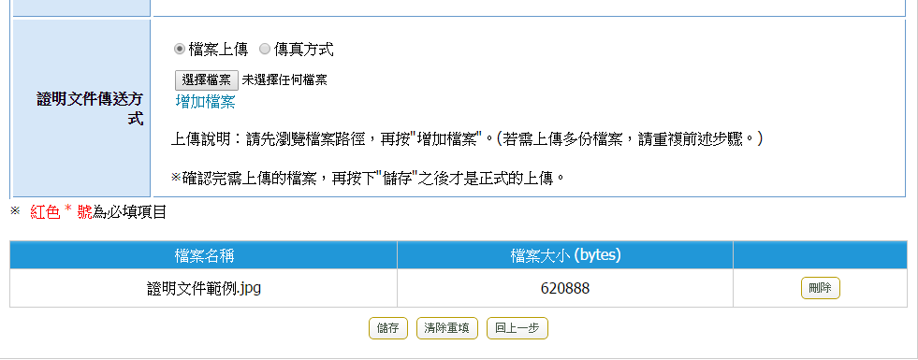

- 各類申請單下載
